Materia: Elementos de Física y Química I
Curso: 1º año
Docente: Prof. Cecilia Cocuccio – Prof. Paola D’Imperio
Nombre y Apellido: ………………………………………………………
TP N.º 4: “Medidas de seguridad y materiales de laboratorio”

- Materiales y procedimientos para trabajar en un laboratorio de ciencias naturales:
- ¿Cómo se llama cada uno de los materiales de laboratorio que aparece en la foto? Clasifícalos de acuerdo a sus usos.

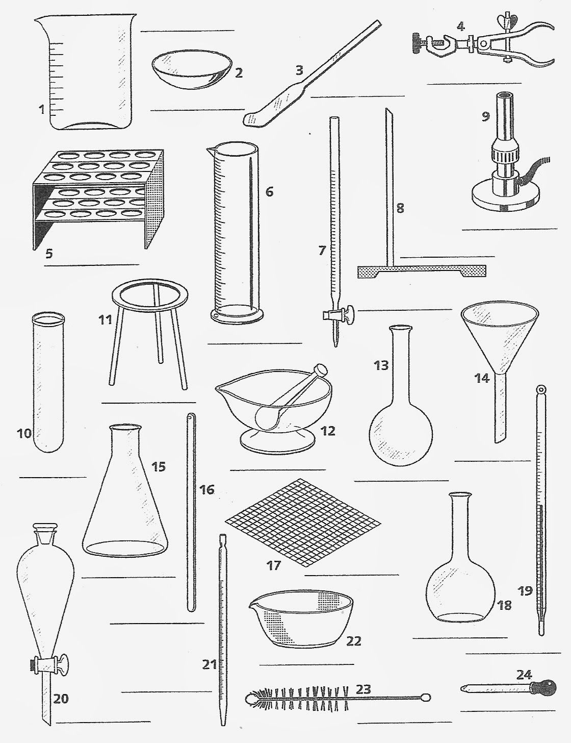
- Supone que estas haciendo una experiencia en el laboratorio que requiere calentar 100 ml de agua a una temperatura de 60º C. ¿Cómo realizaría esta actividad? Menciona los instrumentos de laboratorio que utilizarías y relata el procedimiento.
- Imagina que te han solicitado que coloques pequeñas cantidades de líquidos y sólidos para ser calentados. ¿Cómo realizarías esta actividad? Menciona los instrumentos de laboratorio que utilizarías y relata el procedimiento.

- Observa atentamente esta imagen y descubre los errores que están cometiendo los estudiantes en el trabajo de laboratorio. Indica, en cada caso, como se debería realizar el trabajo correctamente.
Imagen 1-
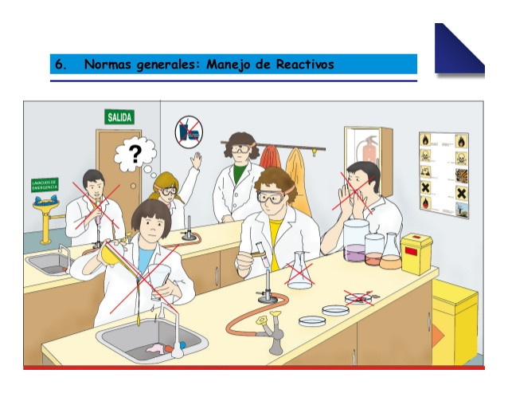

Imagen 2-
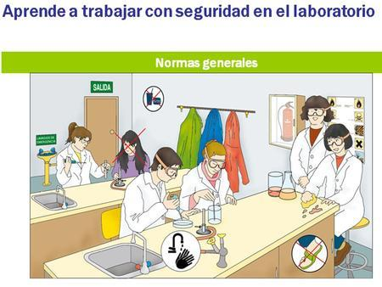

- Te invitamos a que practiques todo lo que aprendiste sobre Normas de Seguridad y Materiales de laboratorio en los siguientes links. ¿Cómo te fue? ¿Cuál te gustó más? Redactá tu experiencia en un párrafo.
https://es.educaplay.com/recursos-educativos/1217511-seguridad_en_el_laboratorio.html
https://es.educaplay.com/recursos-educativos/2412092-seguridad_en_el_laboratorio.html
https://es.educaplay.com/recursos-educativos/1030171-normas_seguridad.html
https://es.educaplay.com/recursos-educativos/2473949-normas_de_seguridad.html

